专题6.3 角（举一反三讲义）
【人教版2024】

【题型1 角的概念】 2
【题型2 钟面角】 4
【题型3 方位角】 7
【题型4 度分秒的换算】 10
【题型5 与角平分线的有关计算】 12
【题型6 角的大小比较】 15
【题型7 三角板拼角】 18
【题型8 与余角或补角有关的计算】 20
【题型9 同（等）角的余（补）角相等的应用】 22
【题型10 角n等分线的有关计算】 25
【题型11 三角板中的角度计算】 31
【题型12 旋转成动角问题】 34

知识点1 角的概念
1. 角的静态定义：有公共端点的两条射线组成的图形叫作角，这个公共端点是角的顶点，这两条射线是角的两条边．
2. 角的动态定义：角也可以看作由一条射线绕着它的端点旋转而形成的图形．当射线的终止位置和起始位置成一条直线时，形成平角，继续旋转，当射线的终止位置和起始位置重合时，形成周角．
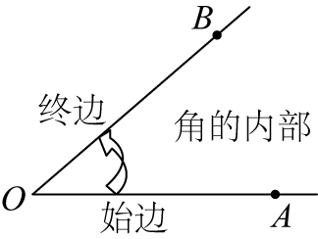
知识点2 角的表示方法
角的常用表示方法有四种
1. 用三个大写字母来表示
在这种表示法中，表示顶点的字母必须写在中间，另两个字母不分顺序．如图（1）中的角有$∠AOB$，$∠BOC$，$∠AOC$．
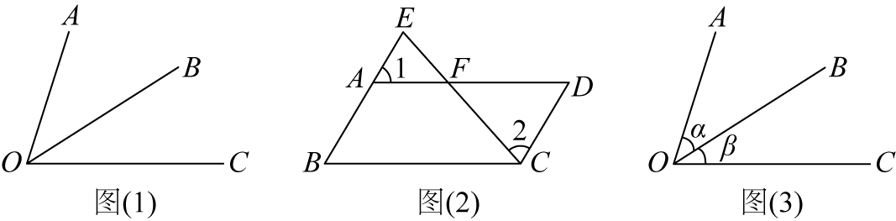
2. 用一个大写字母来表示
在这种表示法中，表示角的大写字母必须是表示顶点的那个字母，且当两个或两个以上的角有同一个顶点时，不能用这种方法来表示其中的任何一个角．如图(2)中的$∠EBC$也可以表示为$∠B$，$∠ADC$也可以表示为$∠D$，但$∠EAF$，$∠BAF$都不能用$∠A$来表示．
3. 用一个数字来表示
用数字表示角时，要在角的内部靠近顶点处加上弧线，弧线旁边写上数字．如图（2）中的$∠EAF$也可以表示为$∠1$，$∠ECD(∠FCD)$也可以表示为$∠2$．
4. 用一个小写希腊字母$α$，$β$等来表示
这种方法同用数字表示角的方法类似，也是在角的内部靠近顶点处加上弧线，弧线旁边写上小写希腊字母．如图（3）中的$∠AOB$也可以表示为$∠α$．

【题型1 角的概念】
【例1】（1）图中可以用一个大写字母表示的角有 ；
（2）以A为顶点的角有 ；
（3）图中一共 个角（不包括平角）．
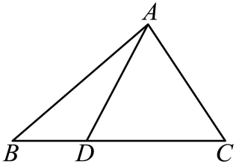
【答案】 $∠B，∠C$ $∠BAD，∠DAC，∠BAC$ 7
【分析】本题主要考查了角的表示方法，角的个数问题：
（1）顶点处只有一个角的可以用一个大写字母表示即可；
（2）以$A$为顶点的角有三个，逐一写出即可；
（3）把图中所有角（不包括平角）写出数一数即可．
【详解】解：（1）图中可以用一个大写字母表示的角有$∠B，∠C；$
故答案为：$∠B，∠C$．
（2）以A为顶点的角有$∠BAD，∠DAC，∠BAC$；
故答案为：$∠BAD，∠DAC，∠BAC$．
（3）图中的角为：$∠B，∠C$，$∠BAD，∠DAC，∠BAC$，$∠BDA，∠ADC$共7个．
故答案为：$7$．
【变式1-1】（2025·河北·一模）如图，若$∠AOC=\text{90}°$，则边$OC$可能经过的点为（ ）
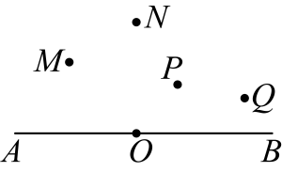
A．M B．N C．P D．Q
【答案】B
【分析】本题考查了角的分类，掌握锐角、直角、钝角的概念是解题关键．连接各选项点进行分析即可．
【详解】解：A、连接$OM$，由图形可知，$∠AOM<90°$，不符合题意；
B、连接$ON$，由图形可知，$∠AON$接近于$90°$，则边$OC$可能经过点N，符合题意；
C、连接$OP$，由图形可知，$∠AOP>90°$，不符合题意；
D、连接$OQ$，由图形可知，$∠AOQ>90°$，不符合题意；
故选：B．
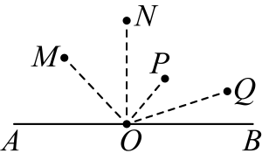
【变式1-2】如图所示，是一副三角尺，上边三角尺的三个角分别为$45°$，$45°$，$90°$，下边三角尺的三个角分别为$30°$，$60°$，$90°$，那么，在①$15°$；②$55°$；③$75°$；④$105°$中，可以用这副三角尺画出来的是（ ）
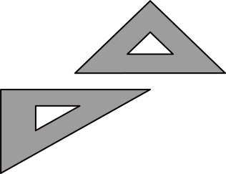
A．①③ B．①④ C．②③④ D．①③④
【答案】D
【分析】本题考查了角的和差，熟练掌握角的和差是解题关键．根据角的和差求解即可得．
【详解】解：∵$15°=45°−30°$，$75°=45°+30°$，$105°=45°+60°$，
∴可以用这副三角尺画出来的是①③④，
故选：D．
【变式1-3】如图，在从同一点出发的七条射线$OA\text{、}OB\text{、}OC\text{、}OD\text{、}OE\text{、}OF\text{、}OG$组成的图形中，共有 个锐角．
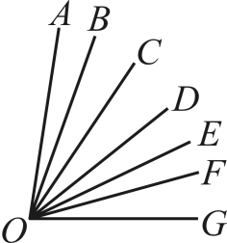
【答案】21
【分析】本题主要考查了角的规律探索．找出以$OA$为始边的角的个数，然后找出相邻的边为始边的角的个数相加即可，按照七条射线角的个数的计算方法即可得到答案．
【详解】解：以$OA$为始边的角有6个，
以$OB$为始边的角有5个，
以$OC$为始边的角有4个，
以$OD$为始边的角有3个，
以$OE$为始边的角有2个，
以$OF$为始边的角有1个，
故共有锐角：$6+5+4+3+2+1=21$（个）．
故答案为：21．

【题型2 钟面角】
【例2】（25-26九年级上·广东汕头·阶段练习）从6点15分到6点30分，分针旋转的度数为（ ）
A．$15°$ B．$30°$ C．$60°$ D．$90°$
【答案】D
【分析】本题考查了角的运算，理解题意是解决本题的关键．
根据一小时等于60分钟和一小时分针转$360°$进行求解即可．
【详解】解：∵一小时等于60分钟，
∴15分钟为$\frac{15}{60}=\frac{1}{4}$小时，
∵一小时分针转$360°$，
∴$\frac{1}{4}$小时转$360°×\frac{1}{4}=90°$，
故选D．
【变式2-1】（25-26七年级上·全国·课后作业）（1）时钟$4：50$，时针与分针所夹的角是 $°$．
（2）如图，此时钟面上的时间是10时40分，到11时，时针走过的度数是 ．
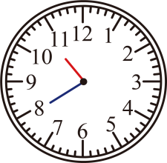
【答案】 155或205 $10°$
【分析】本题考查钟面角，理解钟面角的定义是正确解答的关键．
（1）因为钟表上的刻度是把一个圆平均分成了12等份，每一份是$30°$，借助图形，找出时针和分针之间相差的大格数，用大格数乘$30°$即可．
（2）根据钟面角的定义以及图形中的角的和差关系进行计算即可．
【详解】解：（1）钟表上4点50分，时针与分针的夹角可以看成$6×30°+30°×\frac{50}{60}=205°$．或$360°−205°=155°$．
（2）如图，由钟面角的定义可知，
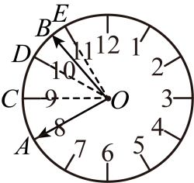
$∠AOC=∠COD=\frac{360°}{12}=30°$，$∠BOD=30°×\frac{40}{60}=20°$，
∴$∠AOB=30°×2+20°=80°$，
∴$∠BOE=30°−20°=10°$，
故答案为：（1）$205$或$155$（2）$10°$．
【变式2-2】（25-26七年级上·全国·周测）如图，2时20分，钟表的时针与分针之间所成的较小角的度数是多少？再过1小时，时针与分针之间所成的较小角的度数是多少？时针转动的度数是多少？
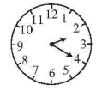
【答案】2时20分：$50°$再过1h是3时20分：$20°$时针转动的度数：$30°$
【分析】本题考查了钟面角，角的计算，掌握钟面角的计算是解题的关键．
结合钟表图形，根据时针一小时转$30°$，一分钟转$0.5°$，分针一小时转$360°$，一分钟转$6°$计算即可．
【详解】解：因为当时间为$2$时$20$分时，时针指向$2$点和$3$点之间的靠近刻度$3$的$\frac{40}{60}$处，分针指向刻度$4$，
故时针与分针之间所成的较小角度为：$\frac{360°}{12}×\left(1+\frac{40}{60}\right)=50°$．
再过$1$小时是$3$时$20$分，同理可得时针与分针之间所成的较小角度为：$\frac{360°}{12}×\frac{40}{60}=20°$．
时针转动的度数：$360°×\frac{1}{12}=30°$．
所以$2$时$20$分，钟表的时针与分针之间所成的较小角的度数是$50°$，再过$1$小时，时针与分针之间所成的较小角的度数是$20°$，时针转动的度数是$30°$．
【变式2-3】小明去看电影，他在影片刚放映时看了一下手表，影片结束时又看了一下手表，他发现两次看手表的时刻，时针和分针刚好交换了一次，已知这部电影的时间在$1−2$小时之间，则影片片长为 分钟．
【答案】$\frac{1440}{13}$
【分析】本题考查钟面角．
当钟表的时针和分针位置互换时，两针在该时间段内转过的角度之和是${360}^{∘}$的整数倍．
【详解】解：设影片时长为$T$分钟．分针每分钟走$6^{∘}$，时针每分钟走${0.5}^{∘}$．
两针转过的角度之和为为$6T+0.5T=6.5T$．
根据题意，两针位置互换，则其转过的角度之和应为${360}^{∘}$的整数倍，即$6.5T=360k$（$k$为正整数）．
可得$T=\frac{720k}{13}$．
因为$60<T<120$，
所以$60<\frac{720k}{13}<120$，
解得$\frac{13}{12}<k<\frac{13}{6}$．
因$k$为正整数，故$k=2$．
所以$T=\frac{720×2}{13}=\frac{1440}{13}$（分钟）．
因此影片片长为$\frac{1440}{13}$分钟．
故答案为：$\frac{1440}{13}$．
知识点3 方位角
方位角：以正北、正南方向为基准，描述物体运动的方向，即正北、正南方向与物体运动方向的夹角为方位角．

【题型3 方位角】
【例3】（24-25六年级下·山东淄博·期中）如图，射线$OA$的方向为南偏西$20°$，若$∠AOB=70°$，则射线$OB$的方向为 ．
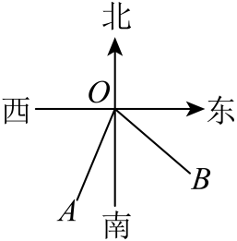
【答案】南偏东$50°$
【分析】本题考查了方位角和角的和差运算的知识，掌握以上知识是解答本题的关键；
本题根据方位角和角的和差运算的知识，进行作答，即可求解；
【详解】解：如图：
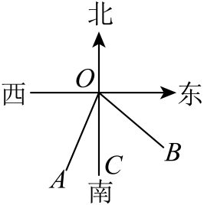
∵射线$OA$的方向为南偏西$20°$，
∴$∠AOC=20°$，
∵$∠AOB=70°$，
∴$∠COB=∠AOB−∠AOC=70°−20°=50°$，
即射线$OB$表示的方向南偏东$50°$．
故答案为：南偏东$50°$；
【变式3-1】（24-25七年级上·江苏泰州·开学考试）一次台风的大致路径如下图：
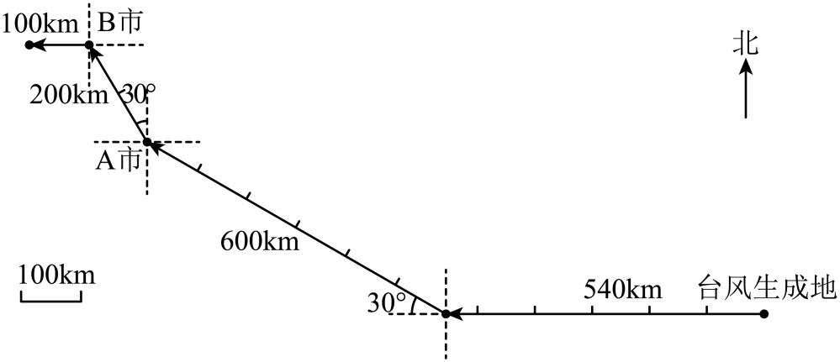
（1）台风生成后，先是沿着正( )方向移动了( )$\text{km}$，然后沿( )( )$°$方向移动了( )$\text{km}$，到达了A市．
（2）接着，台风又改变方向，沿( )( )$°$方向移动了( )$\text{km}$，到达了B市．
【答案】 西 540 北偏西 60 600 北偏西 30 200
【分析】本题考查了方向角在生活中的实际应用．根据示意图中的方向指示，结合台风从生成地经A市到B市的实际运行方向和距离解答即可．
【详解】解：（1）根据“上北下南，左西右东”的地图方向，可知：台风从生成地开始沿着正西方向移动了$540\text{km}$，然后沿着北偏西$60°$移动了$600\text{km}$， 到达了A市．
故答案为：西；540；北偏西；$60$；600．
（2）同样由“上北下南，左西右东”，可知：接着，台风又改变方向，沿北偏西$30°$方向移动了$\text{200km}$，到达了B市．
故答案为：北偏西；$30$；200．
【变式3-2】有公共顶点的两条射线分别表示南偏东$15°$与北偏东$25°$，则这两条射线组成的角的度数为（ ）
A．$140°$ B．$130°$ C．$120°$ D．$115°$
【答案】A
【分析】本题考查了方向角，熟练掌握方向角的运算是解题关键．根据题意画出图形，再根据方向角的运算求解即可得．
【详解】解：由题意，画出图形如下：
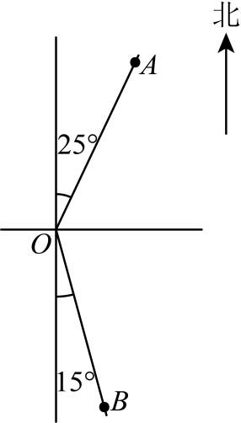
则这两条射线组成的角的度数为$∠AOB=180°−15°−25°=140°$，
故选：A．
【变式3-3】如图，已知$∠AON=15°$，$∠BON=40°$，$OA$是$∠BOC$的平分线，$OD⊥OB$，则（ ）
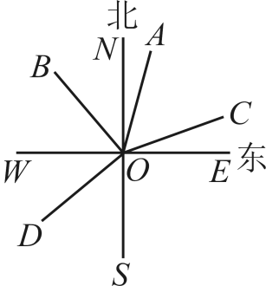
A．射线$OC$的方向为东偏北$25°$
B．射线$OC$的方向为北偏东$65°$
C．射线$OD$的方向为西偏南$45°$
D．射线$OD$的方向为南偏西$50°$
【答案】D
【分析】本题主要考查了方向角，角平分线的定义，垂直的定义，熟悉掌握角度的运算是解题的关键．
根据$∠AON=15°$，$∠BON=40°$，$OA$是$∠BOC$的平分线，求出$∠CON$的度数，即可判断A和B，再求出$∠BOW$的度数，通过垂直的定义求出$∠WOD$即可判断C和D．
【详解】解：∵$∠AON=15°$，$∠BON=40°$，$OA$是$∠BOC$的平分线，
∴$∠AOC=∠AOB=∠AON+∠BON=15°+40°=55°$，
∴$∠CON=∠AOC+∠AON=55°+15°=70°$，
∴$∠COE=90°−∠CON=90°−70°=20°$，
∴射线$OC$的方向为北偏东$70°$或东偏北$20°$，故A和B错误；
∵$∠BON=40°$，
∴$∠BOW=90°−∠BON=90°−40°=50°$，
∵$OD⊥OB$，
∴$∠WOD=90°−∠BOW=90°−50°=40°$，
∴$∠DOS=90°−∠WOD=90°−40°=50°$，
∴射线$OD$的方向为西偏南$40°$或南偏西$50°$，故C错误，D正确；
故选：D．
知识点4 角的度量单位
1. 角度制的概念：以度、分、秒为单位的角的度量制，叫作角度制．
2. 角的换算：$1°=60′$，$1′=60″$；$1′=\underline{\left(\frac{1}{60}\right)}°$，$1″=\underline{\left(\frac{1}{60}\right)}′$．
1直角$=90°$，1平角$=180°$，1周角$=360°$．

【题型4 度分秒的换算】
【例4】若$∠α=30.2°$，则$∠α$的余角用度、分、秒表示为（ ）
A．$59°8^{′}$ B．$59°4′8″$ C．$59°48′$ D．$59°48″$
【答案】C
【分析】本题主要考查了求一个角的余角，度、分、秒单位的换算，解题的关键是掌握余角的定义．
根据余角的定义求出余角，再进行单位换算即可．
【详解】解：$90°−α$
$$=90°−30.2°$$
$=59.8°$，
$$59.8°=59°+（0.8×60）′$$
$=59°48′$，
故选：C．
【变式4-1】（25-26七年级上·全国·课后作业）计算：
(1)$33°{15}^{\text{'}}{16}^{\text{''}}×5$．
(2)$180°−\left(34°{54}^{\text{'}}+21°{33}^{\text{'}}\right)$．
(3)$119°{57}^{\text{'}}+32°{41}^{\text{'}}−70°{25}^{\text{'}}{13}^{\text{''}}$．
(4)$72°{35}^{\text{'}}÷2+18°{33}^{\text{'}}×4$．
【答案】(1)$166°{16}^{\text{'}}{20}^{\text{''}}$
(2)$123°{33}^{\text{'}}$
(3)$82°{12}^{\text{'}}{47}^{\text{''}}$
(4)$110°{29}^{\text{'}}{30}^{\text{''}}$
【分析】本题包含四个角的运算问题，需要根据度、分、秒的进制，按照先乘除后加减、有括号先算括号内的运算顺序进行计算．
【详解】（1）解：原式$=165°{75}^{\text{'}}{80}^{\text{''}}=166°{16}^{\text{'}}{20}^{\text{''}}$．
（2）解：原式$=180°−55°{87}^{\text{'}}=179°{60}^{\text{'}}−56°{27}^{\text{'}}=123°{33}^{\text{'}}$．
（3）解：原式$=152°{38}^{\text{'}}−70°{25}^{\text{'}}{13}^{\text{''}}=152°{37}^{\text{'}}{60}^{\text{''}}−70°{25}^{\text{'}}{13}^{\text{''}}=82°{12}^{\text{'}}{47}^{\text{''}}$．
（4）解：原式$=36°{17}^{\text{'}}{30}^{\text{''}}+72°{132}^{\text{'}}=36°{17}^{\text{'}}{30}^{\text{''}}+74°{12}^{\text{'}}=110°{29}^{\text{'}}{30}^{\text{''}}$．
【点睛】本题考查了度分秒的四则运算，掌握度、分、秒之间的进制关系，按照运算顺序进行计算是解题的关键．
【变式4-2】学习了角的常用度量单位后，乐乐发现度、分、秒之间可以相互换算，乐乐计算出某一时刻闹钟的时针和分针的夹角是108000″，此时这个夹角等于（ ）
A．5° B．15° C．30° D．60°
【答案】C
【详解】【分析】根据1度=3600秒，进行转化即可.
【详解】108000″=108000÷3600(度)= 30°
故选C：
【点睛】本题考核知识点：角度的换算.解题关键点:熟记角度的转换进率.
【变式4-3】（24-25七年级上·天津西青·期末）在同一平面内有$∠AOB={70}^{∘}52^{′}$，$∠BOC={35}^{∘}20^{′}$，则$∠AOC$的度数是（ ）
A．${106}^{∘}12^{′}$ B．${35}^{∘}32^{′}$ C．${106}^{∘}12^{′}$或${35}^{∘}32^{′}$ D．${105}^{∘}72^{′}$或${35}^{∘}32^{′}$
【答案】C
【分析】本题考查几何图形中角度计算问题，分射线$OC$在$∠AOB$内、外两种情况，画出图形，分别计算即可．
【详解】解：如图1所示，当射线$OC$在$∠AOB$内时，
$∠AOC=∠AOB−∠BOC={70}^{∘}52^{′}−{35}^{∘}20^{′}={35}^{∘}32^{′}$；
如图2所示，当射线OC在$∠AOB$外时，
$∠AOC=∠BOC+∠AOB={70}^{∘}52^{′}+{35}^{∘}20^{′}={105}^{∘}72^{′}={106}^{∘}12^{′}$，
综上，$∠AOC$的度数为${35}^{∘}32^{′}$或${106}^{∘}12^{′}$，
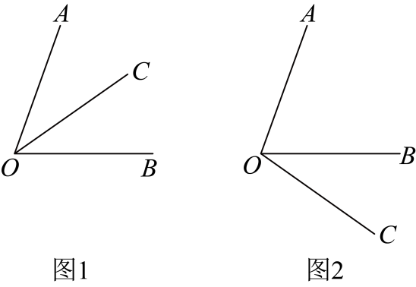
故选C．
知识点5 角的平分线
1. 角的平分线：一般地，从一个角的顶点出发，把这个角分成两个相等的角的射线，叫作这个角的平分线．若OC是$∠AOB$的平分线，则$∠AOC=∠BOC=\frac{1}{2}∠AOB$．反之，若$∠AOC=∠BOC=\frac{1}{2}∠AOB$，则OC 是$∠AOB$ 的平分线．
2. 角的n等分线：类似角的平分线，若从角的顶点引出的（n$−$1）条射线，将这个角分成相等的n个角，则这（n$−$1）条射线叫作这个角的n等分线．

【题型5 与角平分线的有关计算】
【例5】（25-26七年级上·全国·课后作业）如图，$∠AOD=120°$，$OC$平分$∠AOD$，$OB$平分$∠AOC$，下列结论：①$∠AOC=∠COD$；②$∠COD=2∠BOC$；③$∠AOB$与$∠COD$可以拼成一个直角；④$∠AOC$与$∠AOD$可以拼成一个平角，正确的个数有（ ）
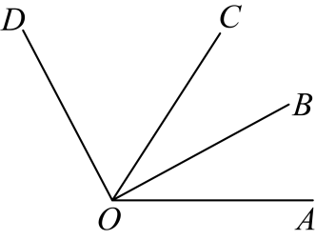
A．1个 B．2个 C．3个 D．4个
【答案】D
【分析】此题主要考查角平分线的定义，角的和差计算，解题的关键是熟知角平分线的定义．
根据角平分线的定义求出各角度数，再判断各选项即可．
【详解】∵$∠AOD=120°$，$OC$平分$∠AOD$，
∴$∠AOC=∠DOC=\frac{1}{2}×120°=60°$
∵$OB$平分$∠AOC$．
∴$∠AOB=∠BOC=\frac{1}{2}×60°=30°$，
∴$∠AOB+∠COD=30°+60°=90°$，$∠AOC+∠AOD=60°+120°=180°$，
∴①$∠AOC=∠COD$，正确；
②$∠COD=2∠BOC$，正确；
③$∠AOB$与$∠COD$可以拼成一个直角，正确；
④$∠AOC$与$∠AOD$可以拼成一个平角，正确，
故选：D．
【变式5-1】（24-25七年级上·全国·课后作业）如图，已知$∠ABP+∠PBC=90°$，$∠CBD=30°$，$BP$平分$∠ABD$，则$∠ABP=$ ．
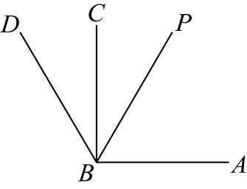
【答案】$60°$
【分析】本题考查了角平分线的定义，角的和差，解题的关键是掌握相关知识．由角的和差关系可求出$∠ABD=120°$，再根据角平分线的定义即可求解．
【详解】解：$∵$ $∠ABP+∠PBC=90°$，$∠CBD=30°$，
$∴$ $∠ABD=∠ABP+∠PBC+∠CBD=90°+30°=120°$，
$∵$ $BP$平分$∠ABD$，
$∴$ $∠ABP=\frac{1}{2}∠ABD=60°$，
故答案为：$60°$．
【变式5-2】如图，$OM$平分$∠AOB$，$ON$平分$∠COD$．若$∠MON=80°,∠BOC=50°$，则$∠AOD$的度数为 ．
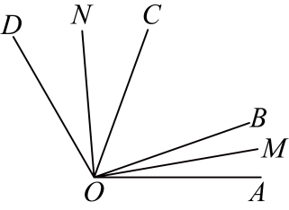
【答案】$110°$/$110$度
【分析】本题考查角平分线有关的角的计算．根据角平分线的定义和角的和差可得$∠AOD=2∠MON−∠BOC$，再把$∠MON=80°,∠BOC=50°$代入计算即可．
【详解】解：∵$OM$平分$∠AOB$，
∴$∠AOB=2∠BOM$，
∵$ON$平分$∠COD$，
∴$∠COD=2∠CON$，
∵$∠MON=∠BOM+∠BOC+∠CON$，
∴$∠BOM+CON=∠MON−∠BOC$，
∴$∠AOD=∠AOB+∠BOC+∠COD$，
$=2∠BOM+2∠CON+∠BOC$，
$$=2\left(∠BOM+∠CON\right)+∠BOC$$
$$=2∠MON−∠BOC$$
$$=2×80°−50°$$
$=110°$，
故答案为：$110°$．
【变式5-3】（24-25七年级上·陕西西安·期末）如图，在$∠AOC$中，射线$OE$平分$∠AOC$，连接$OB$，射线$OF$平分$∠BOC$．
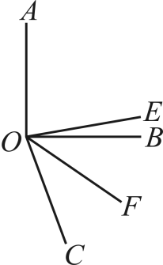
(1)若$∠AOB$是直角，$∠BOC=70°$，求$∠EOF$的度数；
(2)若$∠AOC+∠EOF=170°$，$∠BOC=80°$，则$∠COE$是多少度？
【答案】(1)$45°$
(2)$70°$
【分析】本题考查与角平分线有关的计算，找准角之间的和差关系是解题的关键：
（1）根据直角结合角的和差关系得到$∠AOC$的度数，角平分线求出$∠COE,∠COF$的度数，再根据角的和差关系进行求解即可；
（2）根据角平分线和角的和差关系推出$3∠COE−40°=170°$，即可得出结果．
【详解】（1）解：∵$∠AOB$是直角，
∴$∠AOB=90°$，
∴$∠AOC=∠AOB+∠BOC=160°$，
∵射线$OE$平分$∠AOC$，射线$OF$平分$∠BOC$，
∴$∠COE=\frac{1}{2}∠AOC=80°$，$∠COF=\frac{1}{2}∠BOC=35°$，
∴$∠EOF=∠COE−∠COF=45°$；
（2）∵射线$OE$平分$∠AOC$，射线$OF$平分$∠BOC$，
∴$∠COF=\frac{1}{2}∠BOC=40°$，$∠AOC=2∠COE$，
∵$∠AOC+∠EOF=170°$，
∴$2∠COE+\left(∠COE−∠COF\right)=170°$，即：$3∠COE−40°=170°$，
∴$∠COE=70°$．
知识点6 角的比较
1. 叠合法：把要比较的两个角的一条边叠合在一起，通过观察另一条边的位置比较两个角的大小．
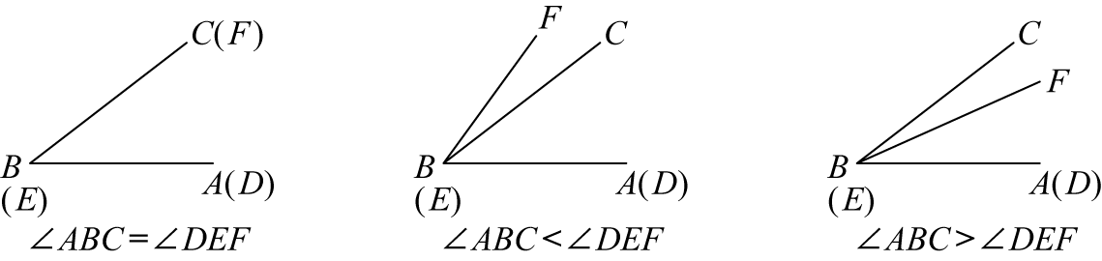
2. 度量法：用量角器量出角的度数，再根据度数比较角的大小．

【题型6 角的大小比较】
【例6】如图，正方形的网格纸上每个小正方形的边长都为1，则下列结论正确的是（ ）
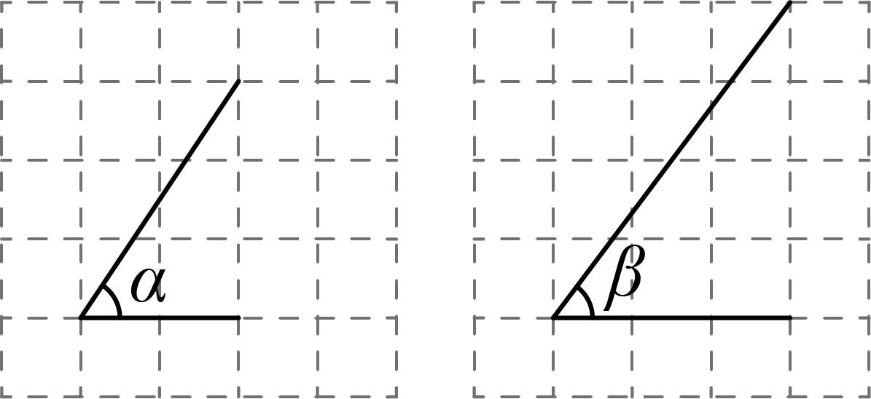
A．$∠α<∠β$ B．$∠α>∠β$ C．$∠α=∠β$ D．无法判断
【答案】B
【分析】本题主要考查了角的大小关系，利用平移的方法求解即可．将$∠α$平移，使$∠α、∠β$顶点重合，即可比较大小．
【详解】解：将$∠α$平移，使$∠α、∠β$顶点重合，
$∠β$在$∠α$内部，
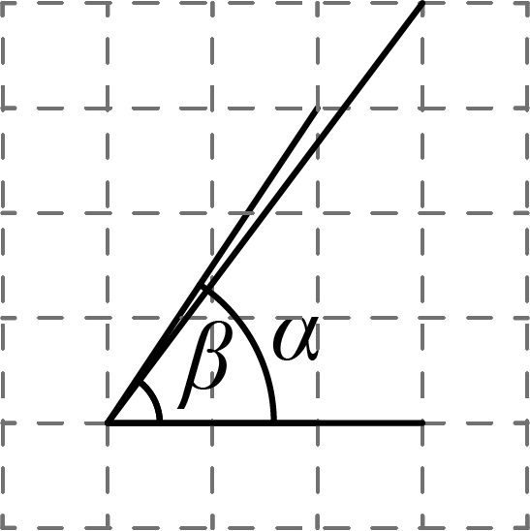
【变式6-1】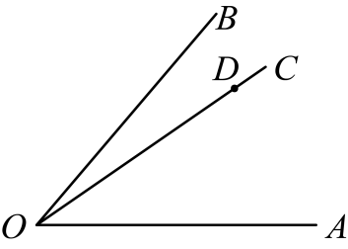
（1）因为OA与OA是公共边，边OC在∠AOB的 ，所以∠AOC ∠AOB；
（2）因为OA与OA是公共边，边OD与边OC叠合，所以∠AOC ∠AOD；
（3）因为OB与OB是公共边，边OA在 的 ，所以∠BOC ∠BOA．
【答案】（1）内部，＜；（2）=；（3）∠BOC，外部，＜
【分析】（1）根据图形及角度关系即可判断；
（2）根据图形及角度关系即可判断；
（3）根据图形及角度关系即可判断．
【详解】由图可知：（1）因为OA与OA是公共边，边OC在∠AOB的内部，所以∠AOC＜∠AOB
故答案为：内部；＜；
（2）因为OA与OA是公共边，边OD与边OC叠合，所以∠AOC=∠AOD
故答案为：=；
（3）因为OB与OB是公共边，边OA在∠BOC的外部，所以∠BOC＜∠BOA．
故答案为：∠BOC；外部；＜．
【点睛】此题主要考查角度之间的关系，解题的关键是根据图形数形结合进行求解．
【变式6-2】如图所示表示两块三角板．
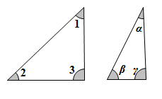
（1）用叠合法比较∠1，∠α，∠2的大小；
（2）量出图中各角的度数，并把图中的6个角从小到大排列，然后用“＜”或“＝”连接．
【答案】（1）∠2＝∠1＞∠α；（2）∠α＜∠1＝∠2＜∠β＜∠3＝∠γ
【分析】1）将角的顶点重合，角的两边重合，看第三边的位置关系，分类判断即可；
（2）用量角器测量比较即可．
【详解】解：（1）如图所示，把两块三角板叠在一起，可得∠1＞∠α，用同样的方法，
可得∠α＜∠2．所以∠2＝∠1＞∠α．
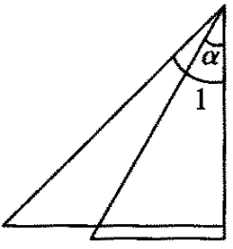
（2）用量角器量出图中各个角的度数，分别是∠1＝∠2＝45°，∠3＝90°，∠α＝30°，∠β＝60°，∠γ＝90°，
把它们从小到大排列，有∠α＜∠1＝∠2＜∠β＜∠3＝∠γ．
【点睛】本题考查了了角的大小比较的方法，熟练掌握叠合法和度量法两种：①先将两个角的顶点与顶点重合，一条边与一条边重合再比较．②先量出每个角的度数，然后按它们的度数来比较，是解题的关键．
【变式6-3】（24-25七年级上·四川自贡·期末）若$∠1=38°15^{′}，∠2=38.15°，∠3=38.25°$，则下面说法正确的是（ ）
A．$∠1=∠2$ B．$∠2=∠3$
C．$∠1=∠3$ D．$∠1，∠2，∠3$互不相等
【答案】C
【分析】本题主要考查度分秒的换算，熟练掌握度分秒的换算规则是解题的关键．将$∠1$进行换算，即可得到答案．
【详解】解：$∠1=38°15^{′}=38.25°$，
故$∠1=∠3$，
故选C．

【题型7 三角板拼角】
【例7】同时使用如图所示的一副三角尺能画出哪些角度（小于$180°$的角）？至少画出3个表示不同角度的图形，说明理由．
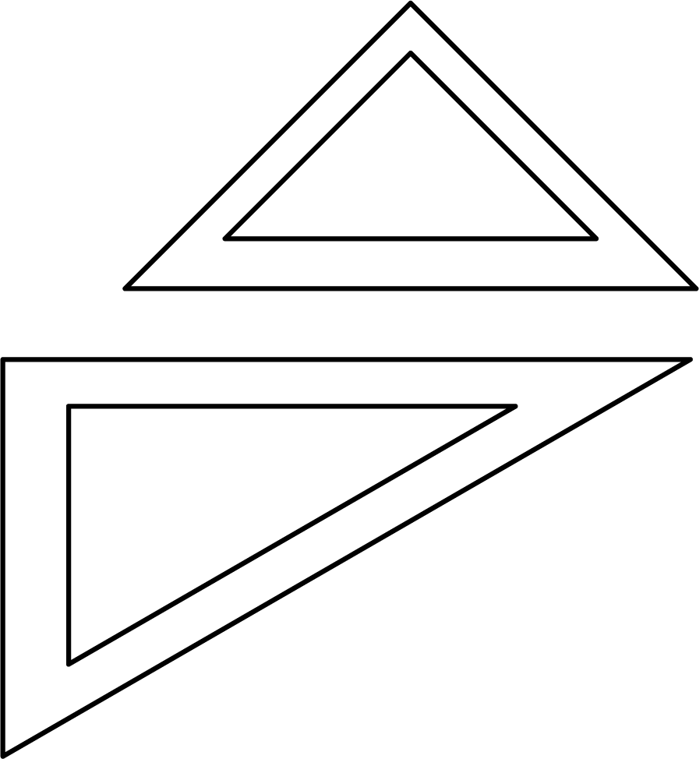
【答案】$15°$、$30°$、$45°$、$60°$、$75°$、$90°$、$105°$、$120°$、$135°$、$150°$、$165°$，图见解析，
【分析】先了解一副三角尺有$30°$，$45°$，$60°$，$90°$，然后根据这些角的和差可画出是$15°$的倍数的角，于是得到结论．
【详解】解：用三角板画出角，是用角度加减法．比如：画个$75°$的角，先将$30°$角在纸上画出来，再将$45°$角叠加就画出了$75°$角．如图：
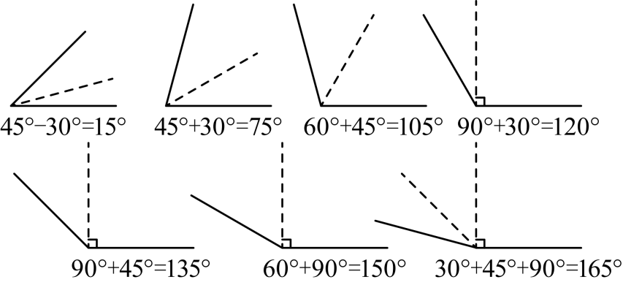
用一副三角板可以画出：$15°$、$30°$、$45°$、$60°$、$75°$、$90°$、$105°$、$120°$、$135°$、$150°$、$165°$．
【点睛】用三角板直接画特殊角的步骤：先画一条射线，再把三角板所画角的一边与射线重合，顶点与射线端点重合，最后沿另一边画一条射线，标出角的度数．
【变式7-1】如图所示，是一副三角尺，上边三角尺的三个角分别为$45°$，$45°$，$90°$，下边三角尺的三个角分别为$30°$，$60°$，$90°$，那么，在①$15°$；②$55°$；③$75°$；④$105°$中，可以用这副三角尺画出来的是（ ）
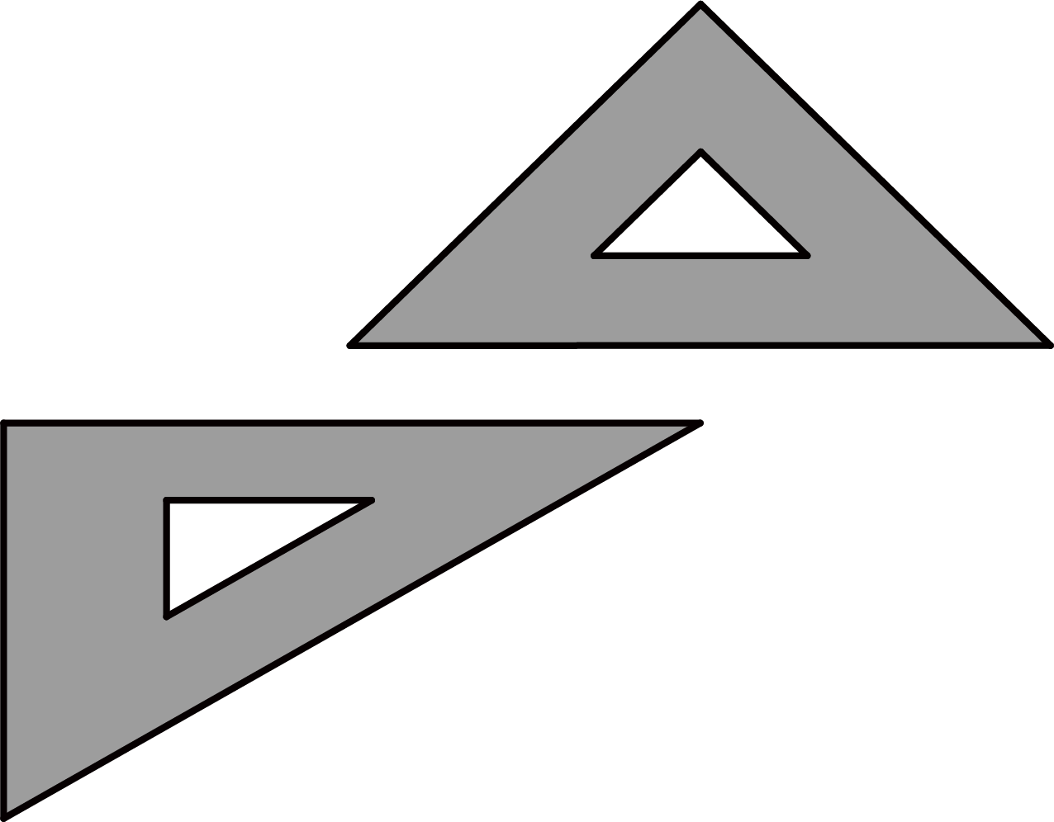
A．①③ B．①④ C．②③④ D．①③④
【答案】D
【分析】本题考查了角的和差，熟练掌握角的和差是解题关键．根据角的和差求解即可得．
【详解】解：∵$15°=45°−30°$，$75°=45°+30°$，$105°=45°+60°$，
∴可以用这副三角尺画出来的是①③④，
故选：D．
【变式7-2】利用一副三角尺能画出下列度数的角吗？如何画？试试看．（不要写出做法，要保留作图痕迹）
(1)$150°$．
(2)$15°$
【答案】(1)作图见解析
(2)作图见解析
【分析】（1）选用三角尺画一个$60°$的角，再在这个角的外部画一个有公共顶点，有一个公共边的$90°$的角即可求解；
（2）先用三角尺画一个$60°$的角，再在这个角的内部画一个有公共顶点、一条公共边的$45°$的角即可求解．
【详解】（1）解：如图，$150°=60°+90°$，
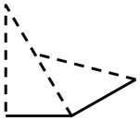
（2）解：如图，$15°=60°−45°$，
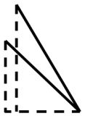
【变式7-3】（24-25七年级上·新疆乌鲁木齐·期末）如图，有A，B，C三个点，请用圆规和一副三角板按下列要求作图（不写步骤，需保留痕迹，作图时先用铅笔画出，再用黑色字迹的签字笔描黑）．
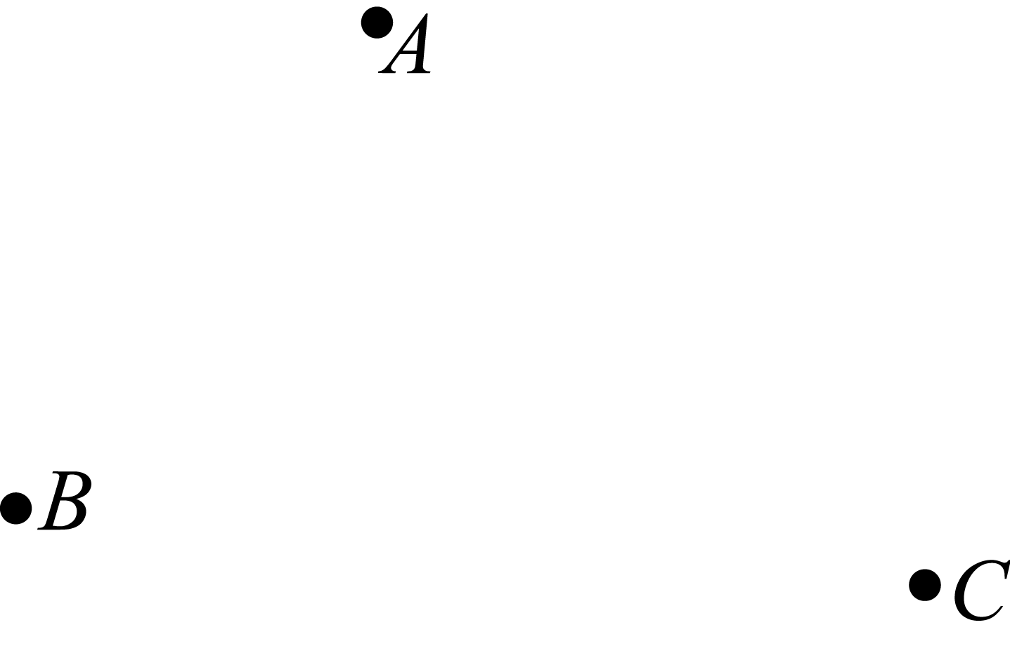
(1)作直线$AB$；
(2)连接$BC$，在$BC$的延长线上找一点D，使线段$CD=AB$；
(3)作$∠CAE=15°$．
【答案】(1)见解析
(2)见解析
(3)见解析
【分析】本题考查作图—复杂作图、直线、射线、线段，解题的关键是理解题意，灵活运用所学知识解决问题．
（1）根据直线的定义画图即可；
（2）以点C为圆心，$AB$为半径画弧，交$BC$的延长线于点D，则点D即为所求；
（3）先用三角板以$AC$为边，$A$为顶点画一个$∠CAF=45°$，再以$A$为顶点，$AF$为边靠近$AC$方向画一个$∠EAF=30°$，则$∠EAC=15°$，注意有两种情况．
【详解】（1）解：如图，直线$AB$即为所求；
（2）解：如图，以点C为圆心，$AB$为半径画弧，交$BC$的延长线于点D，
则点D即为所求；
（3）解：如图，$∠CAE^{′}$和$∠CAE^{″}$均满足题意．
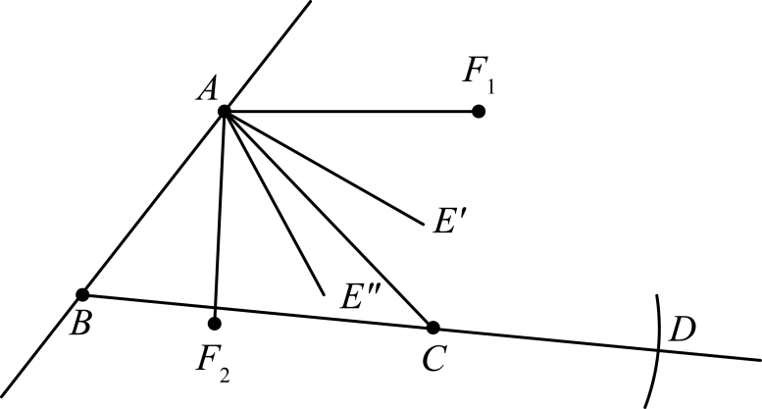

知识点7 余角和补角
1. 余角和补角：一般地，如果两个角的和等于90°，就说这两个角互为余角，简称这两个角互余，其中一个角是另一个角的余角．类似地，如果两个角的和等于180°，就说这两个角互为补角，简称两个角互补，其中一个角是另一个角的补角．
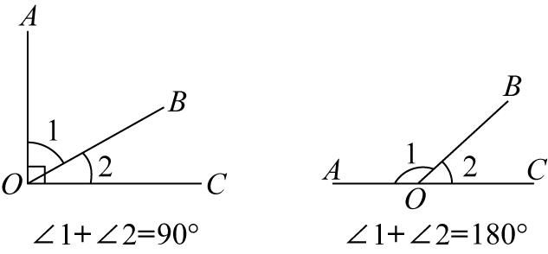
2. 余角和补角的性质：同角（等角）的余角相等．同角（等角）的补角相等．

【题型8 与余角或补角有关的计算】
【例8】已知一个角的余角是$65°$，那么这个角的补角为（ ）
A．$25°$ B．$35°$ C．$115°$ D．$155°$
【答案】D
【分析】本题考查余角与补角的定义，掌握知识点是解题的关键．根据余角与补角的定义进行计算即可．
【详解】解：∵$90°−65°=25°$，
∴$180°−25°=155°$，
即这个角的补角为$155°$．
故选D．
【变式8-1】已知$∠A=25.6°$，则$∠A$的余角是 度，$∠A$的补角是 度．
【答案】 $64.4$ $154.4$
【分析】本题考查了余角与补角，根据余角和补角的定义列式计算即可，解题的关键是熟记互为余角的两个角的和为$90°$，互为补角的两个角的和为$180°$．
【详解】解：根据余角的定义，$∠A$的余角$=90°−25.6°=64.4°$，
根据补角的定义，$∠A$的补角度数$=180°−25.6°=154.4°$，
故答案为：$64.4$，$154.4$．
【变式8-2】如图，O为直线$AB$上一点，$OD$平分$∠AOC,∠DOE=90°$．
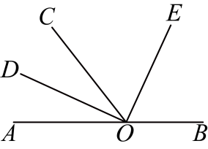
(1)直接写出$∠AOD$的余角是 ；
(2)$OE$是$∠BOC$的平分线吗？请说明理由．
【答案】(1)$∠BOE,∠COE$
(2)是，理由见解析
【分析】本题考查了角平分线的有关计算和定义，余角的定义，熟练掌握知识点是解题的关键．
（1）由$OD$平分$∠AOC$得到$∠AOD=∠COD$，再由$∠DOE=90°$即可得到$∠AOD$的余角；
（2）根据同角的余角相等得到$∠BOE=∠COE$即可求解．
【详解】（1）解：∵$OD$平分$∠AOC$，
∴$∠AOD=∠COD$，
∵$∠DOE=90°$，
∴$∠COD+∠COE=90°$，$∠AOD+∠BOE=180°−∠DOE=90°$，
∴$∠AOD+∠COE=90°$，
∴$∠AOD$的余角是$∠BOE,∠COE$，
故答案为：$∠BOE,∠COE$；
（2）解：是，理由如下：
由（1）得$∠AOD+∠COE=90°$，$∠AOD+∠BOE=90°$，
∴$∠BOE=∠COE$，
∴$OE$是$∠BOC$的平分线．
【变式8-3】（24-25七年级上·甘肃平凉·期末）已知$∠A$与$∠B$互为余角，$∠B$与$∠C$互为补角，$∠C=120°$，则$∠A$等于（ ）
A．$120°$ B．$60°$ C．$30°$ D．$90°$
【答案】C
【分析】本题涉及余角和补角的概念；余角是指两个角的和为$90°$，补角是指两个角的和为$180°$，先根据$∠B$与$∠C$互补求出$∠B$，再根据$∠A$与$∠B$互余求出$∠A$．
【详解】解：∵$∠B$与$∠C$互补，
∴$∠B+∠C=180°$，即$∠B=180°−∠C$，
∵$∠C=120°$，
∴$∠B=180°−120°=60°$，
∵$∠A$与$∠B$互为余角，
∴$∠A+∠B=90°$，
∴$∠A=90°−∠B=90°−60°=30°$．
故选：C．

【题型9 同（等）角的余（补）角相等的应用】
【例9】（24-25七年级上·湖南湘西·期末）如图所示，将一副三角尺叠放在一起，若$∠1=25°$，求$∠2$的度数．
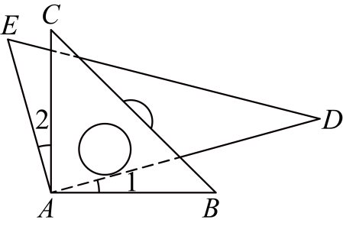
【答案】$25°$
【分析】本题考查了同角的余角相等，三角板的有关计算，由题意得$∠EAD=∠CAB=90°$，则$∠1+∠CAD=90°$，$∠2+∠CAD=90°$，然后通过同角的余角相等即可求解，掌握同角的余角相等是解题的关键．
【详解】解：由题意得$∠EAD=∠CAB=90°$，
∴$∠1+∠CAD=90°$，$∠2+∠CAD=90°$，
∴$∠2=∠1=25°$，
∴$∠2$的度数为$25°$．
【变式9-1】（25-26八年级上·全国·课后作业）如图，若$AO⊥CO,BO⊥DO$，则$∠AOB=∠COD$，推理的理由是（ ）
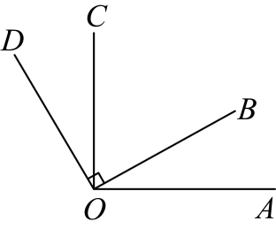
A．同角的补角相等 B．同角的余角相等
C．$AO⊥CO$ D．$BO⊥DO$
【答案】B
【分析】本题考查了垂线的定义，根据$AO⊥CO,BO⊥DO$，得出$∠AOB+∠BOC=∠COD+∠BOC=90°$，即$∠AOB=∠COD$，推理的理由是同角的余角相等，即可作答．
【详解】解：∵$AO⊥CO,BO⊥DO$，
∴$∠AOC=∠BOD=90°$，
即$∠AOB+∠BOC=90°=∠COD+∠BOC$，
∴$90°−∠BOC=90°−∠BOC$，
∴$∠AOB=∠COD$，
即推理的理由是同角的余角相等
故选：B
【变式9-2】（24-25七年级上·甘肃武威·期中）如图$∠AOB=180°,∠FOD=∠COE=90°$．
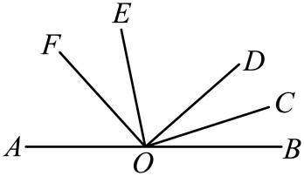
(1)请写出$∠EOF$与$∠COD$的数量关系，并说明理由；
(2)写出$∠AOF$的补角和余角；
(3)如果$∠AOF=34°$，$OC$平分$∠BOD$，求$∠COB$度数．
【答案】(1)$∠EOF=∠COD$，理由见解析
(2)$∠AOF$的补角是$∠BOF$，$∠AOF$的余角是$∠BOD$
(3)$28°$
【分析】本题考查余角、补角的定义，角平分线的定义．
（1）根据同角的余角相等即可得出结论；
（2）根据余角和补角的定义，结合图形即可解答；
（3）由（2）知$∠AOF+∠BOD=90°$，求出$∠BOD=56°$，再根据$OC$平分$∠BOD$，即可求解．
【详解】（1）解：$∠EOF=∠COD$，理由如下：
∵$∠FOD=∠COE=90°$，
∴$∠EOF+∠DOE=90°$，$∠COD+∠DOE=90°$，
∴$∠EOF=∠COD$；
（2）解：∵$∠FOD=∠COE=90°$，$∠AOB=180°$，
∴$∠AOF+∠BOF=180°$，$∠AOF+∠FOD+∠BOD=180°$，
∴$∠AOF+∠BOD=90°$，
∴$∠AOF$的补角是$∠BOF$，$∠AOF$的余角是$∠BOD$；
（3）解：由（2）知$∠AOF+∠BOD=90°$，
∵$∠AOF=34°$，
∴$∠BOD=56°$，
∵$OC$平分$∠BOD$，
∴$∠COB=\frac{1}{2}∠BOD=28°$．
【变式9-3】如图，已知$A$、$O$、$B$三点在同一直线上，$∠1=∠2$，且$∠1$和$∠4$互为余角．
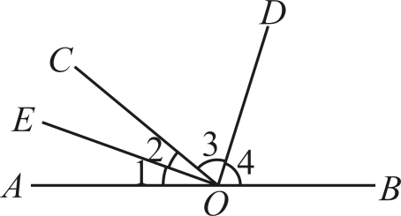
(1)$∠2$与$∠3$互余吗？
(2)$∠3$和$∠4$有什么关系，为什么？
(3)$∠3$的补角是___________．
【答案】(1)互余
(2)相等，理由见解析
(3)$∠AOD$
【分析】本题考查了余角和补角，熟练掌握余角和补角的定义是解题的关键：如果两个角的和为$90°$，则这两个角互为余角；如果两个角的和为$180°$，则这两个角互为补角．
（1）由$∠1$和$∠4$互为余角可知$∠1+∠4=90°$，根据点$A$，$O$，$B$三点在同一条直线上可知$∠1+∠2+∠3+∠4=180°$，于是可得$∠2+∠3=180°−\left(∠1+∠4\right)=90°$，根据余角的定义即可得出结论；
（2）根据$∠1+∠4=90°$，结合$∠1=∠2$，$∠2+∠3=90°$，由等角的余角相等可得结论；
（3）由（2）可知$∠3=∠4$，由于$∠4$的补角是$∠AOD$，利用等量代换即可得出答案．
【详解】（1）解：$∠2$和$∠3$互余，理由如下：
$∵∠1$和$∠4$互为余角，
$∴∠1+∠4=90°$，
又$∵A$，$O$，$B$三点在同一条直线上，
$∴∠1+∠2+∠3+∠4=180°$，
$∴∠2+∠3=180°−\left(∠1+∠4\right)=90°$，
答：$∠2$和$∠3$互余；
（2）解：$∠3$和$∠4$相等，理由如下：
$∵∠1$和$∠4$互为余角，
$∴∠1+∠4=90°$，
又$∵∠1=∠2$，$∠2+∠3=90°$，
∴$∠3=∠4$；
（3）解：由（2）可知：$∠3=∠4$，
又$∵∠AOD+∠4=180°$，
$∴∠3+∠AOD=180°$，
∴$∠3$的补角是$∠AOD$．
故答案为：$∠AOD$．

【题型10 角n等分线的有关计算】
【例10】（24-25七年级下·重庆·开学考试）如图1，已知$∠AOB=120°$，$∠COD=60°$，$OM$在$∠AOC$内，$ON$在$∠BOD$内，$∠AOM=\frac{1}{3}∠AOC$，$∠BON=\frac{1}{3}∠BOD$．（本题中所有角均大于$0°$且小于等于$180°$）
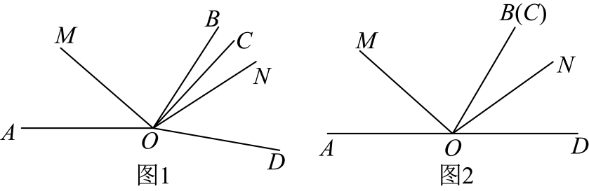
(1)$∠COD$从图1中的位置绕点$O$逆时针旋转到$OC$与$OB$重合时，如图2，则$∠MON=$____$°$；
(2)$∠COD$从图2中的位置绕点$O$顺时针旋转$n°$（$0<n<180$且$n≠60a$，其中$a$为正整数），直接写出所有使$∠MON=2∠BOC$的$n$值．
【答案】(1)$100$
(2)$50$或$70$
【分析】本题考查了角的计算，分情况画图讨论是解题的关键．
（1）当$∠COD$从图1中的位置绕点$O$逆时针旋转到$OC$与$OB$重合时，如图2，可得$∠MON=∠MOB+∠BON$，再根据已知条件进行计算即可；
（2）根据$∠COD$从图2中的位置绕点$O$顺时针旋转$n°$（$0<n<180$且$n≠60a$，其中$a$为正整数），$∠MON=2∠BOC$，分两种情况画图：①当$0<n<60$时，如图3，②当$60<n<180$时，如图4和5，结合（2）进行角的和差计算即可．
【详解】（1）解：$∵∠AOM=\frac{1}{3}∠AOC$，$∠BON=\frac{1}{3}∠BOD$，
$∴∠MOC=\frac{2}{3}∠AOC$，$∠DON=\frac{2}{3}∠BOD$，
当$∠COD$从图1中的位置绕点$O$逆时针旋转到$OC$与$OB$重合时，如图2，
$$∴∠MON=∠MOB+∠BON$$
$$=\frac{2}{3}∠AOC+\frac{1}{3}∠BOD$$
$$=\frac{2}{3}×120°+\frac{1}{3}×60°$$
$$=80°+20°$$
$=100°$，
故答案为：$100$；
（2）解：$∠COD$从图2中的位置绕点$O$顺时针旋转$n°$（$0<n<180$且$n≠60a$，其中$a$为正整数），$∠MON=2∠BOC$，
①当$0<n<60$时，如图3，
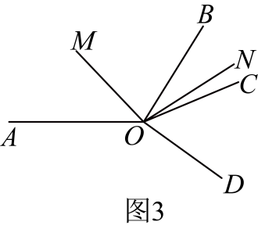
$∵∠BOC=n°$，
$∴∠MON=2∠BOC=2n°$，
$∴∠AOC=∠AOB+∠BOC=120°+n°$，
$∠BOD=∠BOC+∠DOC=n°+60°$，
$$∴∠MON=∠MOC+∠DOC−∠DON$$
$$=\frac{2}{3}(120°+n°)+60°−\frac{2}{3}(n°+60°)$$
$=100°$，
$∴2n°=100°$，
$∴n=50$；
②当$60<n<120$时，如图4，
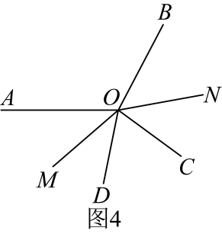
$∵∠BOC=n°$，
$∴∠MON=2∠BOC=2n°$，
$∴∠AOC=360°−(∠AOB+∠BOC)=360°−(120°+n°)=240°−n°$，
$∠BOD=∠BOC+∠DOC=n°+60°$，
$$∴∠MON=360°−∠AOM−∠AOB−∠BON$$
$$=360°−\frac{1}{3}(240°−n°)−120°−\frac{1}{3}(60°+n°)$$
$=140°$，
$∴2n°=140°$，
$∴n=70$；
当$120<n<180$时，如图5，
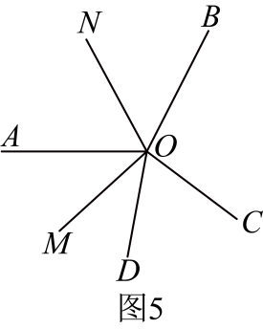
$∴∠AOD=360°−∠AOB−∠BOC−∠COD=360°−120°−n°−60°=180°−n°$，
$∴∠AOC=∠AOD+∠COD=180°−n°+60°=240°−n°$，
$∠BOD=∠AOD+∠AOB=180°−n°+120°=300°−n°$，
$∵∠AOM=\frac{1}{3}∠AOC$，$∠BON=\frac{1}{3}∠BOD$，
$∴∠AOM=80°−\frac{1}{3}n$，$∠BON=100°−\frac{1}{3}n$，
$$∴∠MON=∠BOM−∠BON$$
$$=(∠AOB+∠AOM)−∠BON$$
$$=(120°+80°−\frac{1}{3}n)−(100°−\frac{1}{3}n)$$
$=100°$，
$∴2n°=100°$，
$∴n=50$，不合题意；
综上所述：$n$的值为$50$或$70$．
【变式10-1】如图所示，若点A，O，B在一条直线上，$OM$平分$∠AOC$，$∠BON:∠CON=1:4$，当$∠AOM=20°$时，$∠CON$等于（ ）
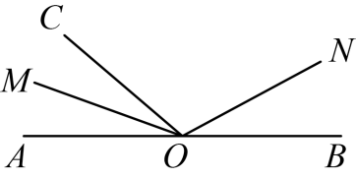
A．$112°$ B．$132°$ C．$28°$ D．$140°$
【答案】A
【分析】此题主要考查了角平分线的定义：从一个角的顶点出发，把这个角分成相等的两个角的射线叫做这个角的平分线．同时考查了邻补角定义．根据角平分线可得$∠AOC=40°$，进而可得$∠BOC=140°$，再利用角之间的比例关系可得答案．
【详解】解：∵$OM$平分$∠AOC$，$∠AOM=20°$，
∴$∠AOC=2∠AOM=40°$，
∴$∠COB=180°−40°=140°$，
∵$∠BON:∠CON=1:4$，
∴$∠CON=140°×\frac{4}{5}=112°$，
故选：A．
【变式10-2】如图，射线$OC$在$∠AOB$的内部，图中共有3个角：$∠AOB$，$∠AOC$和$∠BOC$，若其中有一个角的度数是另一个角度数的两倍，则称射线$OC$是$∠AOB$的“平衡线”.若$∠AOB=78°$，且射线$OC$是$∠AOB$的“平衡线”，则$∠AOC$的度数为 ．
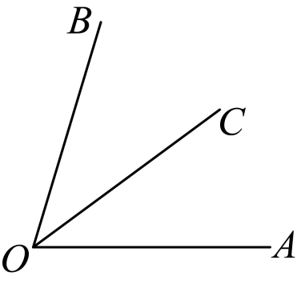
【答案】$26°$或$39°$或$52°$
【分析】本题主要考查了角的和差，几何图形中角的计算，正确分情况讨论是解题关键．分①$∠AOB=2∠AOC$，②$∠AOB=2∠BOC$，③$∠AOC=2∠BOC$，④$∠BOC=2∠AOC$四种情况，再根据角的和差进行计算即可得．
【详解】解：由题意，分以下四种情况：
①当$∠AOB=2∠AOC$时，射线$OC$是$∠AOB$的“平衡线”，
$∵∠AOB=78°$，
$∴∠AOC=\frac{1}{2}∠AOB=39°$；
②当$∠AOB=2∠BOC$时，射线$OC$是$∠AOB$的“平衡线”，
$∵∠AOB=78°$，
$∴∠BOC=\frac{1}{2}∠AOB=39°$，
$∴∠AOC=∠AOB−∠BOC=39°$；
③当$∠AOC=2∠BOC$时，射线$OC$是$∠AOB$的“平衡线”，
$∵∠AOB=78°$，$∠AOC+∠BOC=∠AOB$，
$∴∠AOC+\frac{1}{2}∠AOC=78°$，
解得$∠AOC=52°$；
④当$∠BOC=2∠AOC$时，射线$OC$是$∠AOB$的“平衡线”，
$∵∠AOB=78°$，$∠AOC+∠BOC=∠AOB$，
$∴∠AOC+2∠AOC=78°$，
解得$∠AOC=26°$；
综上，$∠AOC$的度数为$26°$或$39°$或$52°$，
故答案为：$26°$或$39°$或$52°$．
【变式10-3】如图1，直线$AB$与$CD$相交于点O，使$∠BOC=120°$．将一直角三角尺的直角顶点放在O处，即$∠MON=90°$．

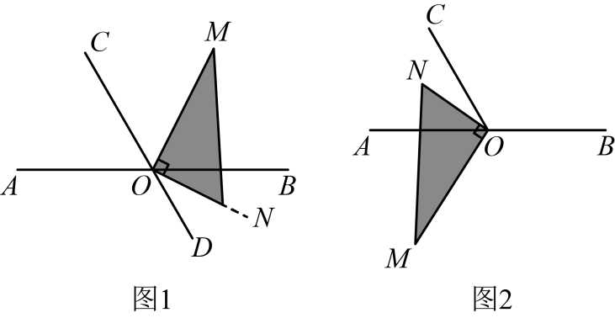
(1)当三角尺一边$OM$在$∠BOC$的内部，且为$∠BOC$的三等分线，求$∠BON$的度数？
(2)当三角尺一边$ON$在$∠AOC$的内部（图2），求$∠AOM−∠CON$的值？
【答案】(1)$10°$
(2)$30°$
【分析】本题考查了等分角问题，角的和差；
（1）由$OM$为$∠BOC$的三等分线，得$∠BOM=\frac{1}{3}∠BOC$
$=40°$，或$∠BOM=\frac{2}{3}∠BOC$ $=80°$，即可求解；
（2）由角的和差得$∠AOM=90°−∠AON$，$∠NOC=60°−∠AON$，即可求解；
能根据角的等分线不确定性分类求解，用已知角的和差表示所求角是解题的关键．
【详解】（1）解：$∵$ $OM$为$∠BOC$的三等分线，
$∴$ $∠BOM=\frac{1}{3}∠BOC$
$=40°$，
或$∠BOM=\frac{2}{3}∠BOC$
$=80°$，
$∴$ $∠BON=90°−40°=50°$，
或$∠BON=90°−80°=10°$；
故$∠BON$的度数为$50°$或$10°$；
（2）解：∵$∠MON=90°$，
$∠AOC=60°$，
∴$∠AOM=90°−∠AON$，
$∠NOC=60°−∠AON$，
∴$∠AOM−∠NOC$
$$=\left(90°−∠AON\right)−\left(60°−∠AON\right)$$
$=30°$．

【题型11 三角板中的角度计算】
【例11】如图，将一副直角三角板的直角顶点$C$叠放在一起．
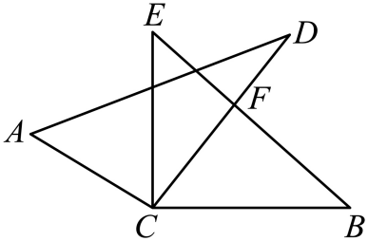
(1)若$∠DCE=35°$，则$∠BCA=$ ；
(2)若$∠ACB=150°$，则$∠DCE=$ ；
(3)若$∠DCE:∠ACB=2:7$，求$∠DCE$的度数．
【答案】(1)$145°$；
(2)$30°$；
(3)$40°$．
【分析】本题主要考查了角的运算．
（1）根据$∠BCE=90°$和$∠DCE=35°$，可以求出$∠BCD=55°$，再根据$∠BCA=∠BCD+∠ACD$即可求出结果；
（2）根据$∠ACB=150°$和$∠ACD=∠BCE=90°$，即可求出$∠BCD=60°$，再根据$∠BCE=90°$，即可求出$∠DCE$的度数；
（3）设$∠DCE=2x$，$∠ACB=7x$，又因为$∠ACD=∠BCE=90°$，即可得到：$∠BCD=7x−90°$，因为$∠DCE+∠BCD=∠BCE$，即可得到$2x+7x−90°=90°$，解方程求出$x$的值，即可得到$∠DCE$的度数．
【详解】（1）解：由题意得，$∠ACD=∠BCE=90°$，
$∵∠DCE=35°$，
$∴∠BCD=∠BCE−∠DCE=90°−35°=55°$，
$∴∠BCA=∠BCD+∠ACD=55°+90°=145°$，
故答案为：$145°$；
（2）解：由题意得，$∠ACD=∠BCE=90°$，
$∵∠ACB=150°$，
$∴∠BCD=∠ACB−∠ACD=150°−90°=60°$，
$∴∠DCE=∠BCE−∠BCD=90°−60°=30°$，
故答案为：$30°$；
（3）解：$∵∠DCE:∠ACB=2:7$，
设$∠DCE=2x$，$∠ACB=7x$，
由题意得，$∠ACD=∠BCE=90°$，
$∴∠BCD=∠ACB−∠ACD=7x−90°$，
$∵∠DCE+∠BCD=∠BCE$，
$∴2x+7x−90°=90°$，
解得：$x=20°$，
$∴∠DCE=2x=40°$．
【变式11-1】将一副三角板中的两块直角三角尺的直角顶点C按如图方式叠放在一起，则$∠ACB+∠ECD=$ ．
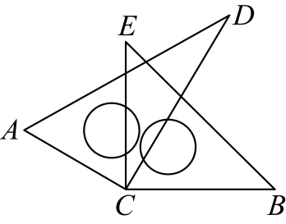
【答案】$180°$/$180$度
【分析】本题考查了角的和差运算，根据$∠ACD=∠ECB=90°$，进一步利用角的和差即可作答．
【详解】解：∵$∠ACD=∠ECB=90°$，
∴$∠ACB+∠DCE=∠ACD+∠BCD+∠DCE=∠ACD+∠BCE=180°$.
故答案为：$180°$．
【变式11-2】（25-26八年级上·全国·阶段练习）如图，把一个三角尺的直角顶点$D$放置在$△ABC$内，使它的两条直角边$DE$，$DF$分别过点$B$，$C$，如果$∠A=40°$，那么$∠ABD+∠ACD$的度数是（ ）
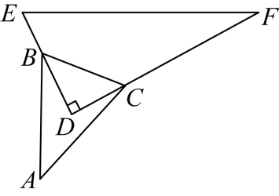
A．$50°$ B．$60°$ C．$70°$ D．$40°$
【答案】A
【分析】本题考查了三角形内角和定理的应用，注意：三角形的内角和等于$180°$．根据三角形的内角和定理求出$∠ABC+∠ACB=140°$，$∠DBC+∠DCB=90°$，即可求出答案．
【详解】解：$∵∠A=40°$，$∠EDF=90°$，
$∴∠ABC+∠ACB=180°−40°=140°$，$∠DBC+∠DCB=180°−90°=90°$，
$∴∠ABD+∠ACD=(∠ABC+∠ACB)−(∠DBC+∠DCB)=140°−90°=50°$，
故选：A．
【变式11-3】（24-25七年级上·河南开封·期末）如图，将一副三角尺叠放在一起，使它们的直角顶点重合．
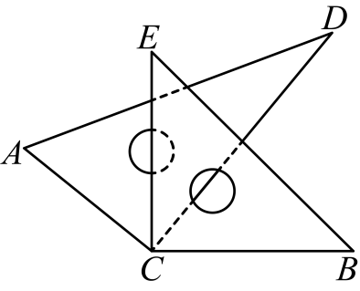
(1)若$∠DCE=35°$，求$∠ACB$的度数；
(2)若$∠ACB=140°$，求$∠DCE$的度数；
(3)猜想$∠ACB$与$∠DCE$之间的数量关系，并说明理由．
【答案】(1)$145°$
(2)$40°$
(3)$∠ACB+∠DCE=180°$，理由见解析
【分析】本题题主要考查了几何图形中角度的计算，解决本题的关键是理解重叠的部分实质是两个角的重叠．
（1）由$∠DCE=35°$，$∠ACD=90°$求出$∠ACE$的度数，由$∠ECB=90°$即可得出$∠ACB=∠ACE+∠ECB$；
（2）由$∠ACB=140°$，$∠ECB=90°$求出$∠ACE$的度数，由$∠ACD\text{=90}°$即可求出$∠DCE=∠ACD−∠ACE$；
（3）由于$∠ACD=∠ECB=90°$，即可得$∠ACE+∠ECD+∠ECD+∠DCB=180°$，所以$∠ACB+∠DCE=180°$．
【详解】（1）由题可知：$∠DCE=35°$，$∠ACD\text{=90}°$，
∴$∠ACE=∠ACD−∠DCE=90°−35°=55°$，
∵$∠ECB=90°$，
∴$∠ACB=∠ACE+∠ECB=55°+90°=145°$；
（2）∵$∠ACB=140°$，$∠ECB=90°$，
∴$∠ACE=∠ACB−∠ECB=140°−90°=50°$，
∵$∠ACD\text{=90}°$，
∴$∠DCE=∠ACD−∠ACE=90°−50°=40°$；
（3）∵$∠ACD=∠ECB=90°$，
∴$∠ACE+∠ECD+∠ECD+∠DCB=180°$，
∴$∠ACB+∠DCE=180°$．

【题型12 旋转成动角问题】
【例12】（24-25七年级上·湖南岳阳·期末）已知，$OC$是$∠AOB$内部的一条射线，且$∠AOB=3∠AOC$．
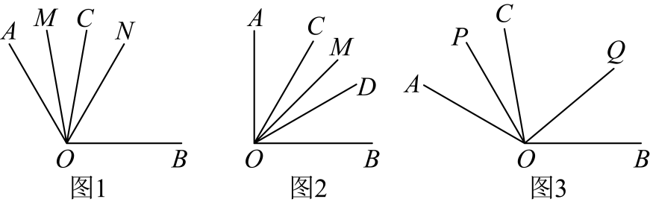
(1)如图1所示，若$∠AOB=120°$，$OM$平分$∠AOC$，$ON$平分$∠AOB$，求$∠MON$的度数；
(2)如图2所示，$∠AOB$是直角，从点$O$出发在$∠BOC$内引射线$OD$，满足$∠BOC−∠AOC=∠COD$，若$OM$平$∠COD$，求$∠BOM$的度数；
(3)如图3所示，若$∠AOB=150°$，射线$OP$，射线$OQ$分别从$OC,OB$出发，并分别以每秒1D和每秒20的速度绕着点$O$逆时针旋转，$OP$和$OQ$分别只在$∠AOC$和$∠BOC$内部旋转，运动时间为$t$秒．当$∠AOP=\frac{1}{3}∠QOP$，求$t$的值．
【答案】(1)$∠MON=40°$
(2)$∠BOM=45°$
(3)当$t=25$时，$∠AOP=\frac{1}{3}∠QOP$
【分析】本题主要考查几何图形中角平分线的定义的计算，一元一次方程解几何问题，理解图示，掌握一元一次方程解几何问题是解题的关键．
（1）根据图示，运用角平分线的定义可得$∠AOM=20°$，$∠AON=60°$，由$∠MON=∠AON−∠AOM=60°−20°=40°$即可求解；
（2）根据题意可得$∠BOC=60°$，$∠COM=\frac{1}{2}∠COD=15°$，由$∠BOM=∠BOC−∠COM=45°$即可求解；
（3）根据题意可得$∠AOP=50°−t°$，$∠COQ=\left(100−2t\right)°$，则$∠QOP=∠COQ+∠COP=\left(100−2t\right)°+t°=\left(100−t\right)°$，由此列式得$50°−t°=\frac{1}{3}\left(100−t\right)°$，解方程即可求解．
【详解】（1）解：$∵∠AOB=3∠AOC$，$∠AOB=120°$，
$∴∠AOC=\frac{1}{3}×120°=40°$，
$∵OM$平分$∠AOC$，$ON$平分$∠AOB$，
$∴∠AOM=\frac{1}{2}∠AOC$，$∠AON=\frac{1}{2}∠AOB$，
$∴∠AOM=20°$，$∠AON=60°$，
$∴∠MON=∠AON−∠AOM=60°−20°=40°$；
（2）解：$∵∠AOB=90°$，$∠AOB=3∠AOC$，
$∴∠AOC=30°$，
$∴∠BOC=60°$，
$∵∠BOC−∠AOC=∠COD$，
$∴∠COD=60°−30°=30°$，
$∵OM$平分$∠COD$，
$∴∠COM=\frac{1}{2}∠COD=15°$，
$∴∠BOM=∠BOC−∠COM=45°$；
（3）解：$∵∠AOB=150°$，$∠AOB=3∠AOC$，
$∴∠AOC=\frac{1}{3}∠AOB=50°$，$∠BOC=100°$ ，
$∴∠COP=t°$，$∠BOQ=2t°$，
$∴∠AOP=50°−t°$，$∠COQ=\left(100−2t\right)°$，
$∴∠QOP=∠COQ+∠COP=\left(100−2t\right)°+t°=\left(100−t\right)°$，
$∵∠AOP=\frac{1}{3}∠QOP$，
$∴50°−t°=\frac{1}{3}\left(100−t\right)°$，
$∴t=25$，
∴当$t=25$时候，$∠AOP=\frac{1}{3}∠QOP$．
【变式12-1】如图，$OE⊥AB$于点O，$∠COE=15°$，射线$OM$从$OA$出发，绕点O以每秒$60°$的速度顺时针向终边$OB$旋转，当$OM$到达$OB$时停止旋转.
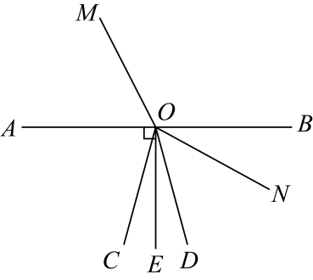
（1）$∠AOC$的度数为 .
（2）当$OM$旋转了 秒时，$∠MOC=105$度.
【答案】 $75°$ $t=\frac{1}{2}$或$t=3$
【分析】本题考查几何图形中角度的计算．正确的识图，理清角之间的和差关系，是解题的关键．
（1）根据余角的定义求出答案即可；
（2）设运动时间为$t$，根据题意分情况进行讨论．
【详解】解：（1）$∵OE⊥AB$
$$∴∠AOE=90°$$
$$∵∠COE=15°$$
$∴∠AOC=90°−15°=75°$，
故答案为：$75°$；
（2）设运动时间为$t$，
根据题意可得$∠AOM=60°t$，
当$0<t≤\frac{3}{2}$时，
此时$∠MOC=∠AOC+∠AOM=75°+60°t=105°$
解得$t=\frac{1}{2}$；
当$\frac{3}{2}<t≤3$时，
此时$∠MOC=∠BOC+∠BOM=180°−∠AOC+180°−∠AOM=360°−75°−60°t=105°$解得$t=3$；
综上所述，$t=\frac{1}{2}$或$t=3$秒时，$∠MOC=105$度．
【变式12-2】（24-25七年级上·河北沧州·期中）如图$1$，点$A$，$O$，$B$依次在直线$MN$上；如图$2$，现将射线$OA$绕点$O$沿顺时针方向以每秒$2°$的速度旋转，同时射线$OB$绕点$O$沿逆时针方向以每秒$4°$的速度旋转，设旋转时间为$t$秒（$0≤t≤90$）．下列说法正确的是（ ）
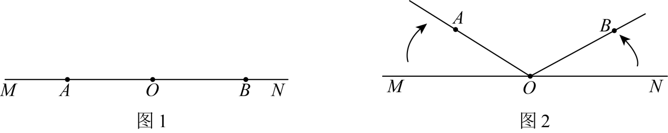
A．当$t$值为$10$秒时，$∠AOB=100°$
B．整个运动过程中，不存在$∠AOB=90°$的情况
C．当$∠AOB=60°$时，两射线的旋转时间$t$一定为$20$秒
D．当$t$值为$36$秒时，射线$OB$恰好平分$∠MOA$
【答案】D
【分析】本题主要考查了角的运算，角平分线，一元一次方程的应用等知识，根据角的运算，角平分线，一元一次方程的应用逐一排除即可，掌握知识点的应用是解题的关键．
【详解】解：$\text{A}$、当$t=10$时，$∠AOM=20°$，$∠BON=40°$，
∴$∠AOB=180°−20°−40°=120°$，原选项说法错误，不符合题意；
$\text{B}$、由题意得$∠AOB=90°$，
当$0<t<45$时，$∠AON=180°−2°t$，$∠BON=4°t$，
则$180−2t−4t=90$，
解得$t=15$，
∴整个运动过程中，存在$∠AOB=90°$的情况，原选项说法错误，不符合题意；
$\text{C}$、由题意得$∠AOB=60°$，
当$0≤t≤45$时，$∠AON=180°−2°t$，$∠BON=4°t$，
则$180−2t−4t=60$，
解得$t=20$，
当$45<t≤90$时，$∠AON=180°−2°t$，$∠BON=360°−4°t$，
则$180−2t+360°−4t=60$，
解得$t=80$，
∴当$∠AOB=60°$时，两射线的旋转时间$t$为$20$或$80$秒，原选项说法错误，不符合题意；
$\text{D}$、当$t=36$时，$∠AOM=72°$，$∠MOB=180°−4°×36=36°$，
∴$∠MOB=\frac{1}{2}∠MOA$，原选项说法正确，符合题意；
故选：$\text{D}$．
【变式12-3】（24-25七年级上·四川成都·期末）点O是直线$AB$上的一点，射线$OC$从$OA$出发绕点O顺时针方向旋转，旋转到$OB$停止，设$∠AOC=α\left(0°≤α≤180°\right)$，射线$OD⊥OC$，作射线$OE$平分$∠BOD$．
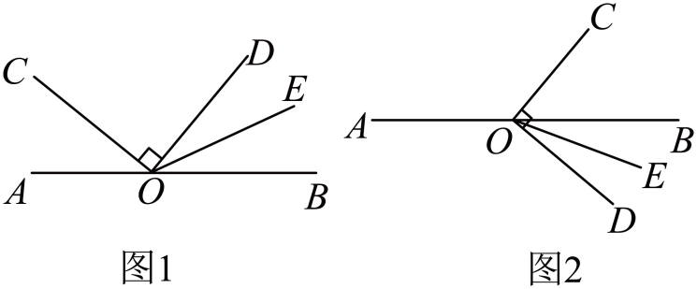
(1)如图1，若$α=40°$，且$OD$在直线$AB$的上方，求$∠DOE$的度数．
(2)射线$OC$顺时针旋转一定的角度得到图2，当射线$OD$在直线$AB$的下方时，其他条件不变，请你用含$α$的代数式表示$∠DOE$的度数．
(3)射线$OC$从$OA$出发绕点O顺时针方向旋转到$OB$，在旋转过程中你发现$∠DOE$与$∠AOC$（$0°≤∠AOC≤180°\text{，}0°≤∠DOB≤180°$）之间有怎样的数量关系？请你直接用含$α$的代数式表示$∠DOE$的度数．
【答案】(1)$∠DOE=25°$
(2)$∠DOE=\frac{1}{2}α−45°$
(3)$∠DOE$的度数是$45°−\frac{1}{2}α$或$\frac{1}{2}α−45°$或$45°+\frac{1}{2}α$或$135°−\frac{1}{2}α$
【分析】（1）根据$α=40°$，$∠COD=90°$，求出$∠BOD=50°$，根据$OE$平分$∠BOD$，即可得出结果；
（2）先用$α$表示出$∠BOC$，再根据$∠COD=90°$表示出$∠BOD$，根据$OE$平分$∠BOD$，即可得出结果；
（3）分四种情况进行讨论，分别求出$∠DOE$与$∠AOC$的关系，用含$α$的代数式表示$∠DOE$的度数即可．
【详解】（1）解：∵$OD⊥OC$，
∴$∠COD=90°$，
∵$α=40°$，即$∠AOC=40°$，
∴$∠BOD=180°−∠COD−∠AOC=50°$，
∵$OE$平分$∠BOD$，
∴$∠DOE=\frac{1}{2}∠BOD=25°$．
（2）解：$∵∠AOC=α$，
$∴∠BOC=180°−α$，
∵$OD⊥OC$，
∴$∠COD=90°$，
∴$∠BOD=∠COD−∠BOC$
$$=90°−\left(180°−α\right)$$
$$=α−90°$$
∵$OE$平分$∠BOD$，
∴$∠DOE=\frac{1}{2}∠BOD=\frac{1}{2}α−45°$．
（3）解：①当$0°≤∠AOC≤90°$，$OD$在直线$AB$的上方时，如图所示：
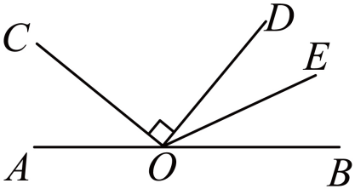
$$∠BOD=180°−∠COD−∠AOC$$
$$=180°−90°−∠AOC$$
$=90°−∠AOC$，
∵$OE$平分$∠BOD$，
∴$∠DOE=\frac{1}{2}∠BOD=45°−\frac{1}{2}∠AOC$，
即$∠DOE=45°−\frac{1}{2}α$．
②当$0°≤∠AOC≤90°$，$OD$在直线$AB$的下方时，如图所示：
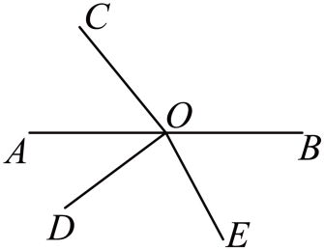
∵$∠AOD=∠COD−∠AOC=90°−∠AOC$，
∴$∠BOD=180°−∠AOD=90°+∠AOC$，
∵$OE$平分$∠BOD$，
∴$∠DOE=\frac{1}{2}∠BOD=45°+\frac{1}{2}∠AOC$，
即$∠DOE=45°+\frac{1}{2}α$．
③当$90°＜∠AOC≤180°$，$OD$在直线$AB$的上方时，如图所示：
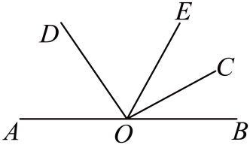
$∵∠BOC=180°−∠AOC$，
$$∴∠BOD=∠DOC+∠BOC$$
$$=90°+180°−∠AOC$$
$=270°−∠AOC$，
∵$OE$平分$∠BOD$，
∴$∠DOE=\frac{1}{2}∠BOD=135°−\frac{1}{2}∠AOC$，
即$∠DOE=135°−\frac{1}{2}α$．
④当$90°<∠AOC≤180°$，$OD$在直线$AB$的下方时，如图所示：
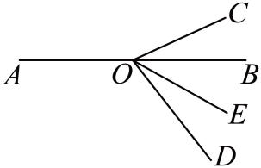
∵$∠BOC=180°−∠AOC$，
$$∴∠BOD=∠COD−∠BOC$$
$$=90°−\left(180°−∠AOC\right)$$
$=∠AOC−90°$，
∵$OE$平分$∠BOD$，
∴$∠DOE=\frac{1}{2}∠BOD=\frac{1}{2}∠AOC−45°$，
即$∠DOE=\frac{1}{2}α−45°$．
综上分析可知， $∠DOE=45°−\frac{1}{2}α$或$∠DOE=45°+\frac{1}{2}α$或$∠DOE=135°−\frac{1}{2}α$或$∠DOE=\frac{1}{2}α−45°$．
【点睛】本题主要考查了角平分线的定义，垂直的定义，根据$α$的大小和$OD$的位置分类讨论，是解决本题的关键．

